Министерство образования и науки Республики Дагестан

ГКУ РД «ЦОДОУ ЗОЖ»

ГКОУ «Кизлярская гимназия-интернат «Культура мира»

**Открытый урок по русскому языку**

**на тему:**

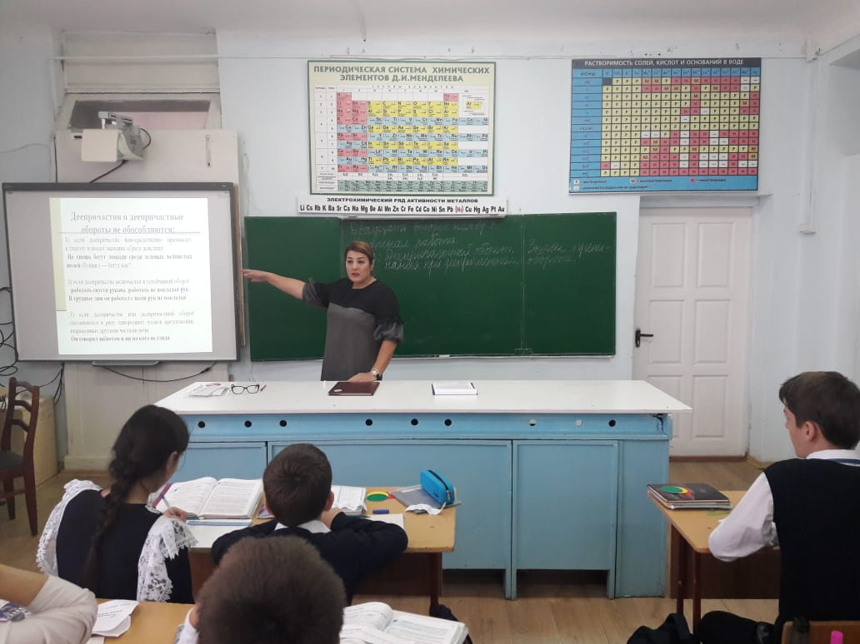

Провела:

Гаджиева Э. Б.

учитель русского языка

и литературы

2019 – 2020 учебный год

**Тема: «Деепричастный оборот. Знаки препинания**

**при деепричастном обороте».**

**Класс: 7 «б»**

**Тип урока:** Открытие нового знания

**Цели урока**

**Образовательные:**

1.Познакомитьучащихся с деепричастным оборотом;

2. Формировать навык нахождения деепричастного оборота и выделения его запятыми.

**Развивающие:**

Развивать навыки выразительного чтения предложений с деепричастными оборотами, строить предложения, в состав которых входят деепричастные обороты.

**Воспитательная:**

воспитывать у учащихся уважение друг к другу, организованность, чувство ответственности.

**Задачи урока**: обучающиеся должны научиться правильно выделять деепричастный оборот, аргументировано отвечать, доказывать своё мнение, рассуждать, делать выводы, работать с дополнительными источниками знаний.

**Планируемые результаты:**

-личностные: понимать позицию другого, ценить терпение, осваивать личностный смысл учения;

-регулятивные: самостоятельно определять цель задания, планировать алгоритм его выполнения, давать самооценку;

-познавательные: ориентироваться в учебнике, анализировать, сравнивать, делать выводы, отбирать источники информации;

-коммуникативные: участвовать в диалоге, слушать и понимать других, оформлять свои мысли в устной и письменной речи.

**Ход урока**

1. **Оргмомент.**

**Вступительное слово учителя.**

- Здравствуйте, ребята!

**II. Проверка Д/З**

- Возникли ли сложности при выполнении  домашнего задания?

(Ответы учащихся)

- Наш урок сегодня пройдёт под девизом:

**«Учась, радуюсь; радуясь, учусь!»**

- Определите, пожалуйста, к какой части речи относятся данные слова. (Деепричастие)



- Деепричастие – необыкновенная форма глагола.

Известный русский писатель Алексей Петрович Югов писал: **«Деепричастие – самая живая форма глагола. В нём струится самая алая, самая свежая, артериальная кровь языка. Да ведь и назначение деепричастия – выражать само действие, хотя и добавочное, которое иной раз бывает гораздо важнее основного».**

- Сейчас сделаем краткий экскурс в историю деепричастия

**Первый ученик**

      Термин деепричастие введен Михаилом Смотрицким в 17 веке. Так он назвал сравнительно недавно появившуюся форму глагола. Считается, что значение термина можно объяснить  как «причастность к действию». Компонент дее- в современном русском языке сохранился в словах дееспособность, дееспособный, где он имеет то же значение – способный к действию.

**Второй ученик**

      Деепричастие – это сравнительно новая форма глагола, отмечаемая с 14-15 веков. Логично полагать, что возникновение деепричастий связано с развитием мышления, с его потребностью вместить два параллельных действия в одну грамматическую схему. Если мы говорим, Я прочитал книгу и отнёс её в библиотеку, то сообщаем о двух разных действиях. Если же скажем Прочитав книгу, я отнёс её в библиотеку, то речь идет уже об одном действии (отнёс), а второе (прочитав) выступает как сопутствующее первому, выраженному глаголом. Действия, называемые глаголами, самостоятельны, независимы друг от друга. Мы их можем употреблять в разных предложениях. Я прочитал книгу. Я отнёс её в библиотеку. Деепричастия самостоятельно употреблять нельзя: мысль останется незаконченной.

**II. Опрос по теме «Деепричастие».**

- Что такое деепричастие?

- Какие глагольные признаки имеет деепричастие?

- Назовите наречные признаки деепричастия.

- Какова синтаксическая роль деепричастия?

1. **Актуализация знаний**

- Откройте тетради и запишите число, классная работа.

**1. Словарная работа.**

Р..шая ур..внение, запыхавшись от бега, нар..совавший картину, увлёкшись идеей, выш..дший на трибуну, изм..нивший р..списание, испугавшись шума, откликнувшийся на б..ду, принёсши новость, шедший по тр..пинке, сознавшись в обмане, уставший путник, заблудившись в лесу, сбежавший с урока.

- Запишите данные словосочетания в два столбика, определяя их грамматический признак. Вставьте пропущенные буквы.

- По какому признаку распределили словосочетания?

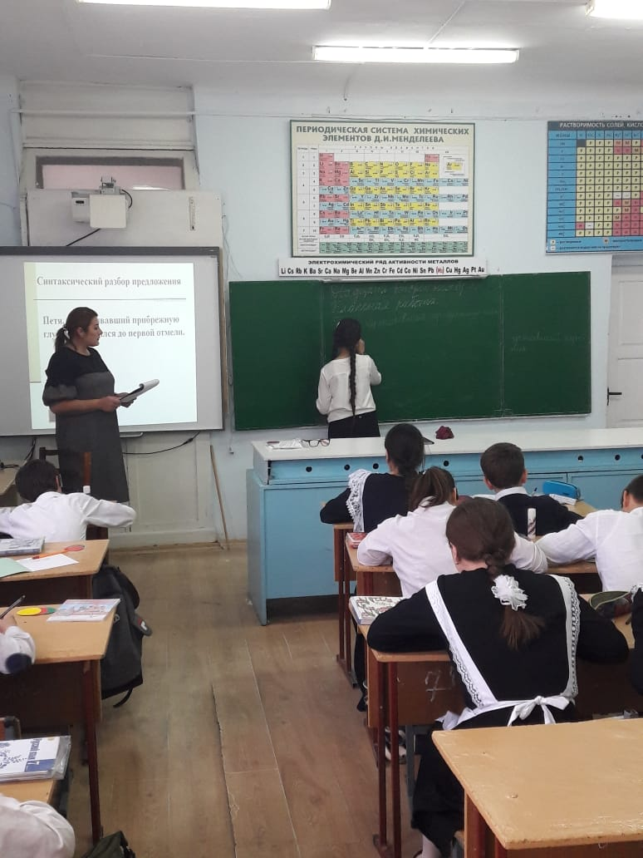

**2. Синтаксический разбор предложения.**

Петя, переплывавший прибрежную глубину, добрался до первой отмели.

- Что такое причастие?

-Что называется причастным оборотом? Какова его роль в предложении?

Михаил Васильевич Ломоносов так говорил о причастиях: «Они служат к сокращению человеческого слова, заключая в себе глагола и имени силу».

-Переделайте причастие в деепричастный оборот и запишите предложение.

Петя, переплыв прибрежную глубину, добрался до первой отмели.

- Что такое деепричастный оборот? Какова его роль в предложении?

(Ответы учащихся)

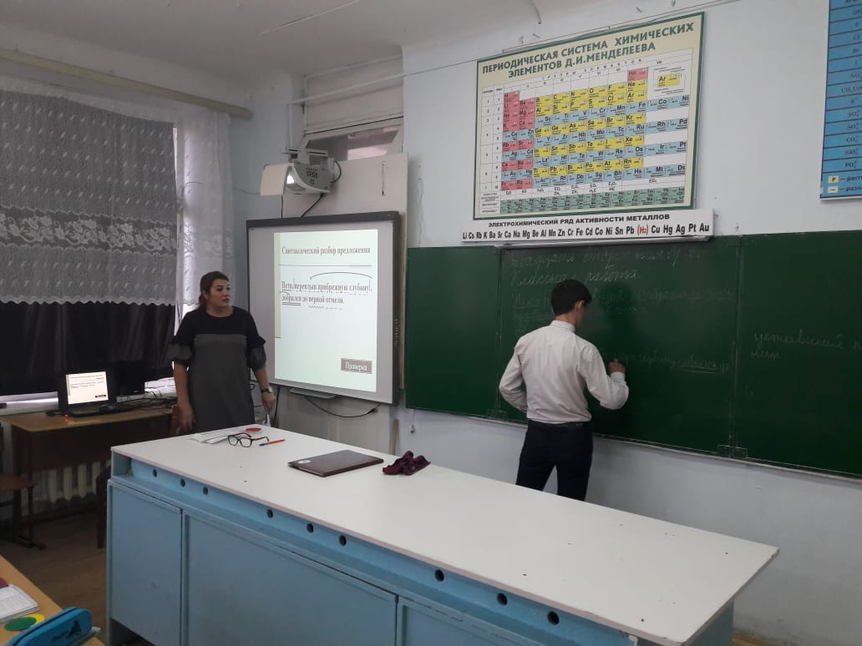

1. **Определите тему урока.**

**- Определите тему урока.**

Тема урока: «Деепричастный оборот. Знаки препинания при деепричастном обороте».

**- Какова цель урока?**

Цель урока: познакомиться с  условиями обособления деепричастия и деепричастного оборота на письме, научиться определять его границы.

**- Какие задачи мы поставим на уроке**?

Задачи урока: Будем учиться строить предложения, в  состав которых входит деепричастный оборот.

** А ещё вы будете развивать умение сравнивать, наблюдать, работать самостоятельно.

- Запишите в тетрадях тему урока.

1. **Работа по теме урока**
2. **На интерактивной доске задание «Собери урожай груш»**

- Соберите в корзинку под деревом только те груши, которые можно в неё положить. Найдите границы деепричастного оборота, расставьте знаки препинания.

1. Человек вышел из дома и направился к машине.
2. Он бежал, оглядываясь по сторонам.
3. Я шёл вперёд, поднимаясь всё выше и выше.
4. Человек, вышедший из дома, направился к машине.
5. Въехав на плотину, тройка почему-то остановилась.
6. Берега, окружающие озеро, густо поросли камышом.
7. Выйдя из дома, человек направился к машине.

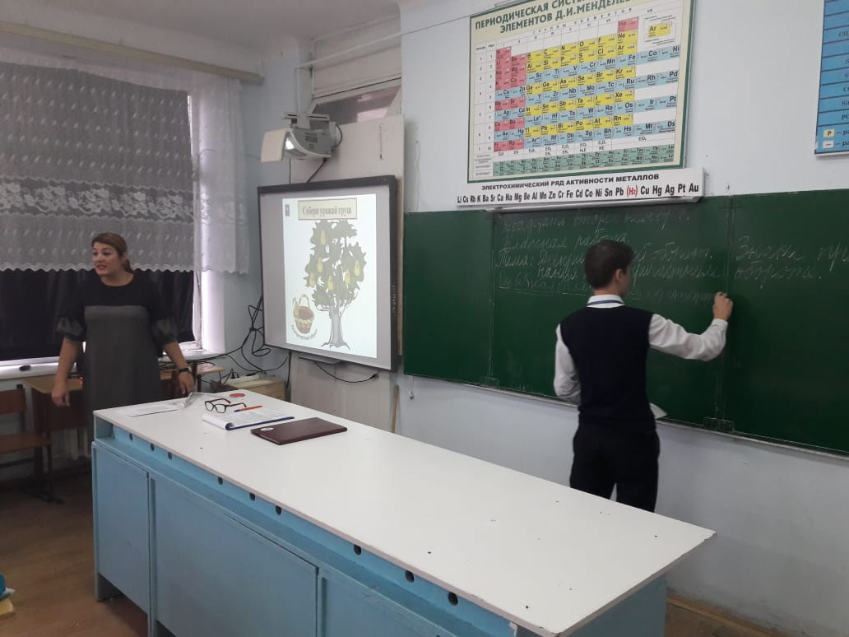

1. **Следующее задание «Редактор»**

  Ребята, вы узнали много нового о деепричастии и о деепричастном обороте. Деепричастные обороты украшают устную и письменную речь, делают

её красочной и богатой, придают яркую эмоциональную краску. Приведу шедевр поэта Афанасия Афанасьевича Фета.

Я намеренно разрушила стилистику стихотворения. Попробуйте восстановить стихотворный шедевр Фета, помня о том, что мы говорим о деепричастных оборотах.

Ручьи журчат и извиваются,

 И меж собой перекликаются,

 В долину гулкую спешат.

 И разыгравшиеся воды

 Под беломраморные своды

С веселым грохотом летят.

- Каким образом вы восстановили стилистику стихотворения?

(Ответы учащихся)

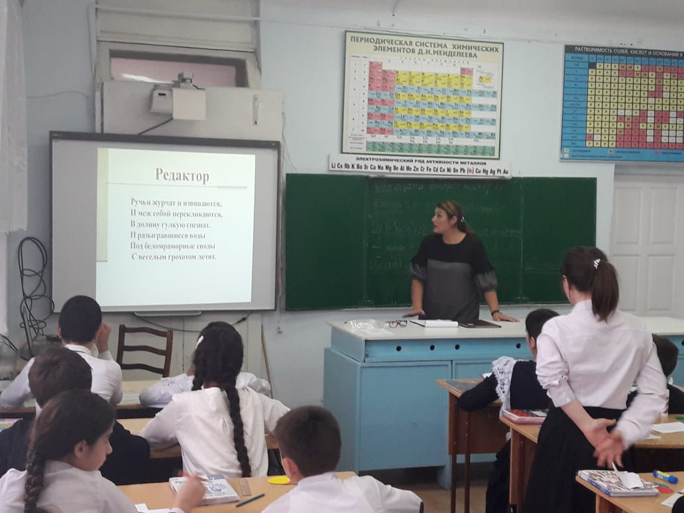

**VI. Физкультминутка.**

- Предлагаю вам поиграть. Вам нужно хлопать в ладоши, когда прозвучит деепричастие.

Читая книгу, весёлые крики, сделав уроки, играя мячом, выученное правило, записав задание, родная школа, не открывая глаз, поработать с пользой, составив схему, определяя орфограмму.

- Чем объединены эти предложения? (Тема – школа).

1. **Работа по учебнику**

* Откройте учебники на стр. 78, **§** 29

Упр. 184, стр. 78

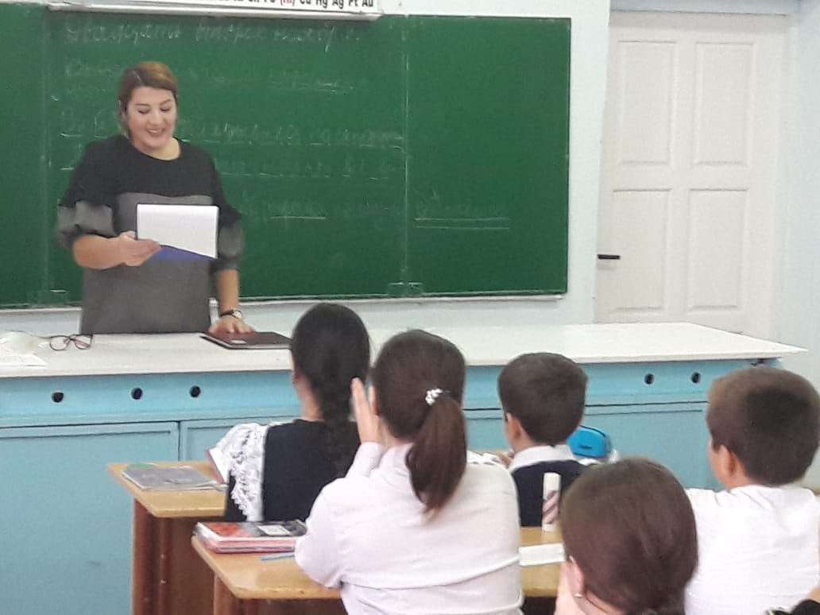

1. **Закрепление изученного**
2. **Работа с сигнальными карточками.**

Учитель читает предложения, а ученики поднимают карточки, красный цвет - сигнал деепричастного оборота, зелёный - причастного.

1) Сапёры, управляющие лодкой, не бросали вёсел.

2) Сапёры, управляя лодкой, не бросали вёсел.

3) Палка, торчавшая из воды, служила ориентиром.

4) Палка, торча из воды, служила ориентиром.

5) Лодка, управляемая твёрдыми и сильными руками, чиркнула плоским днищем о песчаную отмель.

6) Струи пуль тяжёлого пулемёта, установленного на лодке, просвистели поверх голов.

7) Я жил недорослем, гоняя голубей и играя в чехарду с дворовыми мальчишками.

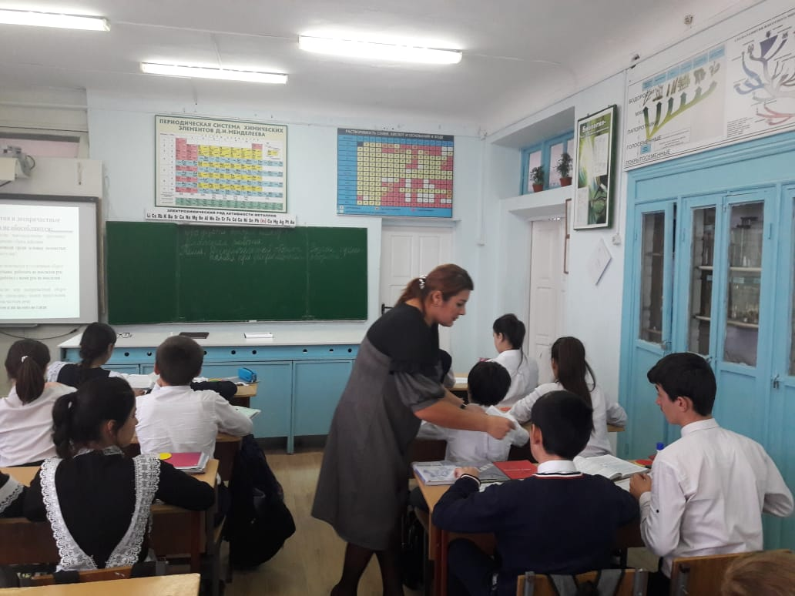8) Приехав в Оренбург, я прямо явился к генералу.

1. **Рефлексия учебной деятельности на уроке (итог, оценки)**

* Ребята, это было последнее наше задание к уроку. А теперь сделаем некоторые выводы и подведём итог.

Первое: деепричастные обороты украшают речь, делают её более

эмоциональной, яркой.

Второе: предложения с причастными оборотами могут быть преобразованы

в предложения с деепричастными оборотами.

Третье: предложения с однородными сказуемыми могут быть преобразованы

в предложения с деепричастными оборотами.

На этом уроке я вспомнил….

На этом уроке я запомнил….

Я никогда не ошибусь…

**Домашнее задание**